متوسطة: عيسى بن ضياف التاريــــخ: 04/12/2023 المستوى: السنة الرابــعة متوســط الــمـدة: ساعـــــــــــــة ونصف
الإختبار الأول في مادة العلوم الفيزيائية و التكنولوجيا


نعلق كريتين (A) و (B) غير مشحونتين (متعادلتين كهربائيا) مصنوعتين من البوليستران ومغلفتين بمادة الألمنيوم، بواسطة خيطين ناقلين على قضيبين معدنيين (C) و (D) (أنظر الوثيقة -1-)، ثم نلمس في نفس الوقت هذين القضيبين بواسطة قضيبين آخرين مشحونين بقطعة من الصوف، أحدهما مصنوع من الزجاج (V) والآخر من البلاستيك (P)
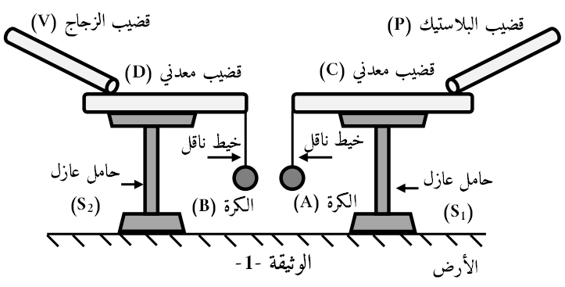
- ما الذي نقصده بجسم متعادل كهربائيا؟
- صف ما يحدث للكريتين (A) و (B) مع الشرح.
- ما نوع التكهرب الحاصل:
- للقضيبين (V) و (P)
- للكريتين (A) و (B)
- ماذا يحدث في حالة استبدال الحاملين العازلين (S₁) و (S₂) بحاملين ناقلين؟ علل

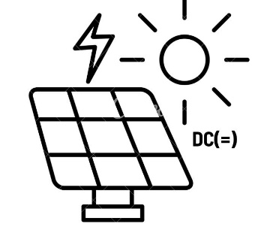  Ueff=220V |   Ueff=8,51V
لوح شمسي(وثيقة2) | منوبة(وثيقة 3)
يعاني سكان قطاع غزة من الحصار المفروض عليهم من طرف الاحتلال الصهيوني الغاشم، خاصة بعد الانتصار الذي حققته كتائب القسام في7 أكتوير 2023, ومنذ ذلك التاريخ يعيش سكان غزة المدنيين تحت القصف العشوائي وانقطاع الماء والكهرباء والغذاء ...الخ.
لجأ سكان غزة المقاومين إلى استعمال الطاقة الشمسية ومولدات كهربائية كما توضحه الوثيقة(2) و(3).
1- قارن بين التيار الناتج من طرف لوح الشمسي والمنوبة ؟
2- ماهي الظاهرة التي يعتمد عليها عمل المنوبة(الدينامو) ؟ وما هما العنصران الاساسيان فيه ؟
(وثيقة4)
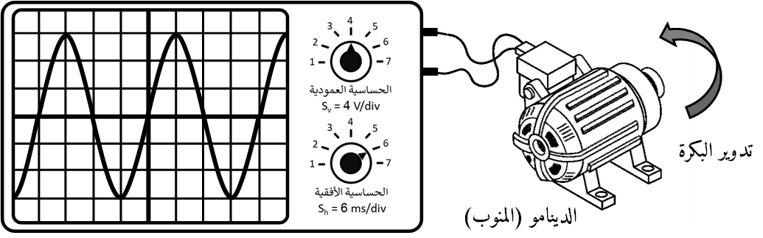
قصد التأكد من صحة البيانات المسجلة على الأجهزة، تم قياس توتر كل جهاز حسب الوثيقتين (4) و(5).
(وثيقة5)
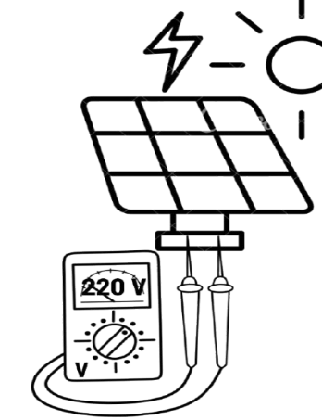
(وثيقة4)
3- سم الجهاز المستعمل لقياس التوتر في كل وثيقة ؟
(وثيقة4)
(وثيقة4)
(وثيقة4)
(وثيقة4)
4- أحسب كلا من ( التوتر الأعظمي, الدور, التواتر) للمنوبة؟
5- استنتج قيمة التوتر المنتج الفعال لكل من المنوبة واللوح الشمسي؟ هل المعلومات المقدمة صحيحة؟
الوضعية الادماجية: 08 نقاط
رحلت عائلة أحمد الى بيتها الجديد بعد إتمامه، وبعد الوصول والاستقرار لاحظت العائلة جملة من المشاكل متعلقة بالشبكة الكهربائية في المطبخ وهي:
المشكلة 01: عند تغيير الأب مصباح المطبخ يصاب بصدمة كهربائية رغم فتح القاطعة.
المشكلة 02: تشعر الأم دائما بصعقة كهربائية قوية عند لمسها هيكل الثلاجة.
المشكلة 03: عند توصيل مكواة مكتوب عليها الدلالة 2200 W في المأخذ (2) لا تشتغل.
تمثل (الوثيقة -6-) المخطط الكهربائي لشبكة الكهربائية في المطبخ.

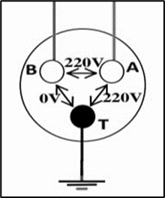
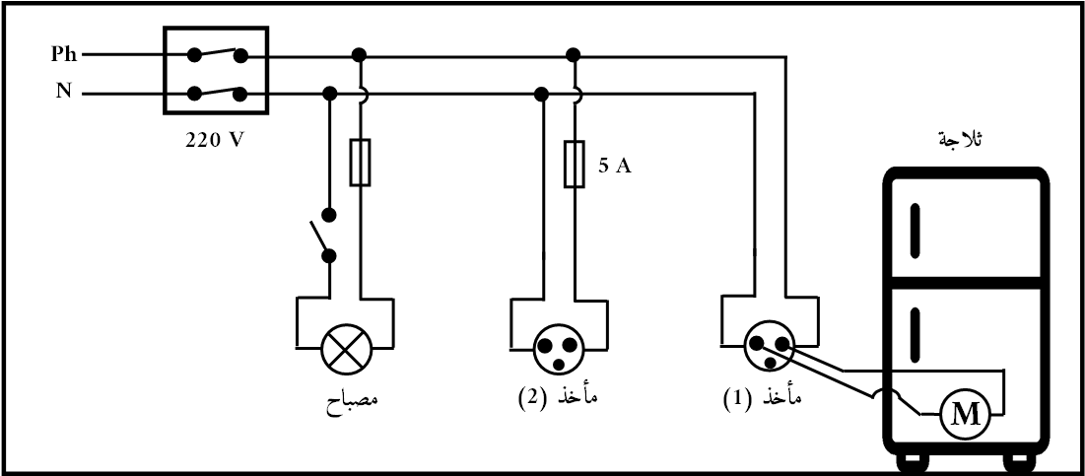
الوثيقة –7-
الوثيقة -6-
- أ/ ماذا يعني الرمزين Ph و N ؟
ب/ما معنى الدلالات (220V ، 2200W )
ج/ من اجل معرفة مرابط العنصر (2) قمنا بقياس التوتر بين كل مربطين فكانت النتائج موضحة في الوثيقة (7)
حدد مربط Ph واذكر طرق أخرى لمعرفة سلك الطور ؟(بدون شرح )
- حدد سبب كل مشكلة ثم قدم الحلول المناسبة لكل واحدة منها (استعن بجدول )


- أعد رسم المخطط مبينا عليه التعديلات والإضافات الواجب اتخاذها لتحقيق الأمن الكهربائي

التصحيح النمودجي للإختبار الأول لمادة العلوم الفيزيائية | العلامة مجزأة | المجموع
الجزء الأول:  التمرين الأول: (06 نقاط)  1- الجسم المتعادل كهربائيا هو: ( عدد شحنه السالبة (الكتروناته) يساوي عددشحنه الموجبة (بروتوناته)).  2- تتجاذب الكريتين (A) و (B) .  الشرح: عند لمس القضيب(C) بالقضيب البلاستيكي المشحون(P) تنتقل الالكترونات من هذا الأخير الى الكرية(A) عبر القضيب المعدني(C) فتصبح شحنتها سالبة، وعند لمس القضيب(D) بالقضيب الزجاجي المشحون(V) تنتقل الالكترونات من الكرية (B)الى القضيب(V) عبر القضيب المعدني(D) فتصبح شحنتها موجبة، بذلك تتجاذب الكريتان لاختلاف نوع شحنتهما.  3- نوع التكهرب الحاصل:  أ- يتكهرب القضيبان (V) و (P): بالدلك.  ب- تتكهرب الكريتين (A) و(B):: باللمس.  4- في حالة إستبدال الحاملين العازلين (S₁) و (S₂) بحاملين ناقلين: لا يحدث شيء.  التعليل: تحدث عملية تفريغ الشحنات الى الأرض.  التمرين الثاني: (06 نقاط)  1- المقارنة بين التيار المنتج من طرف لوح الشمسي والمنوبة:  التيار المستمر(اللوح الشمسي) التيار المتناوب(المنوبة)  الرمــــــــــــــــز DC , = AC , ̴  الجهــــــــــــــــة جهــــــــــــــــة واحدة جهتان متغيرة  الشـــــــــــــــــدة شدة ثابتة متغيرة بين0 وقيمتين حديتين متعاكستين  مصدره البطاريات الدينامو  2- الظاهرة التي يعتمد عليها مبدأ عمل المنوبة هي: التحريض الكهرومغناطيسي.  العنصران : مغناطيس ووشيعة  3- تسمية الجهاز المستعمل لقياس التوتر في كل وثيقة:  الوثيقة (3): متعدد القياسات(فولط متر). الوثيقة (4): راسم الإهتزاز المهبطي.  4- حساب كل من:  التوتر الأعظمي: 12v = 3×4 = U_{max}=n_{v}×S_{v.}  الدور: 0.024S = 24ms = 4×6= T= n × S_{H}  التواتر: T =1/0.024=41,66HZ/ f = 1  5- استنتاج قيمة التوتر المنتج لكل من المنوبة ولوح الشمسي:  المنوبة: V 8,51 √2 = / 12= U_{eff} =U_{max}/√2  اللوح الشمسي: من جهاز الفولط متر نقرأ القيمة V220 وهي قيمة التوتر المنتج في اللوح.  - نعم البيانات المسجلة على الجهازين صحيحة.  الجزء الثاني:  الوضعية الادماجية: (08 نقاط)  - أ- يعني الرمزين :  Ph: الطور N : الحياد  - تعني الدلالات  220V: التوتر الفعال  2200W: استطاعة الجهاز  - مربط Ph هو A  طرق أخرى للكشف عنه : الألوان  الفولط متر  2- جدول المشاكل وأسبابها وحلولها.  المشكل السبب الحل  المشكل 1 القاطعة مركبة بسلك الحياد توصسليها بالطور  المشكل 2 سبك الطور يلامس هيكل الجهاز وعدم توصيل الأرضي عزل سلك الطور عن هيكل الجهاز وتوصيل الأرضي  المشكل 3 تلف المنصهرة بسب الحمولة الزائدة I=2200 /220=10A>5A - تغيير المنصهرة بمنصهرة تكافئ دلالة الجهاز I=10A  3- رسم المخطط الكهربائي مع الإضافات والتعديلات المناسبة.  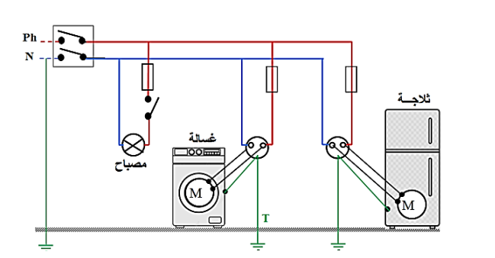 | 1ن  0.5  2  0.5  0.5  0.5  0.5  2ن  0.5ن  0.5ن  0.5ن  0,5  0,5  0.5ن  0.5ن  0,25ن  0.25ن

